Nome:

Data:

Lê e copia.
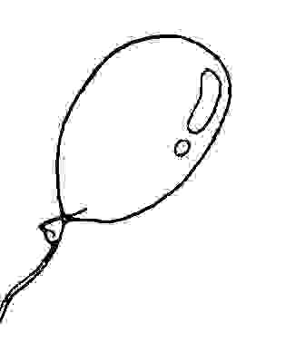
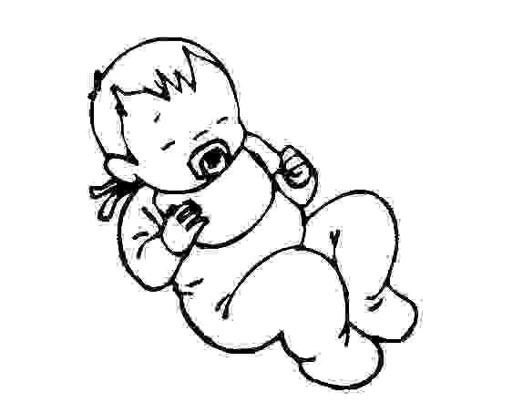
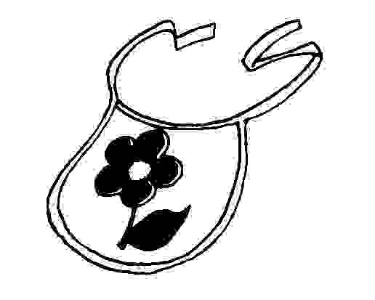
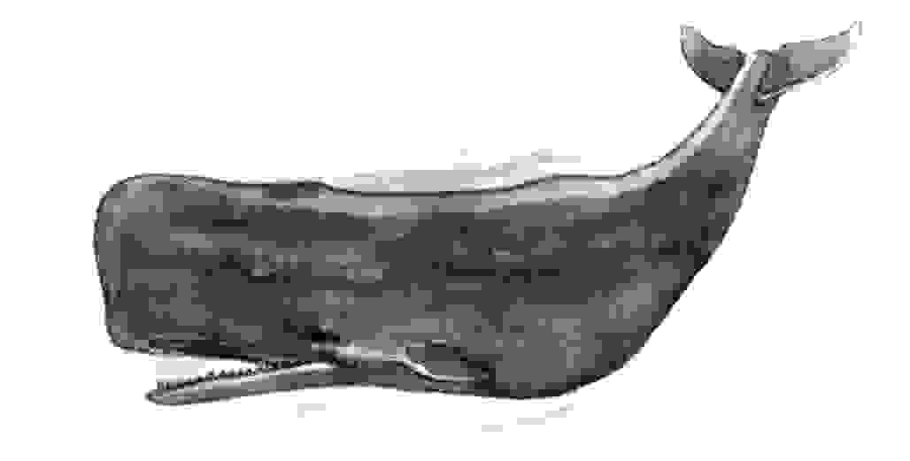
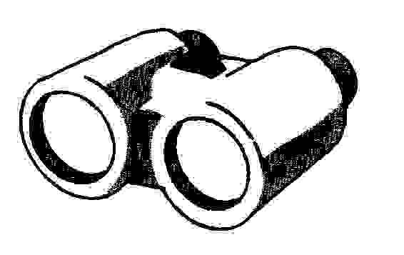

babete balão baleia bebé binóculo

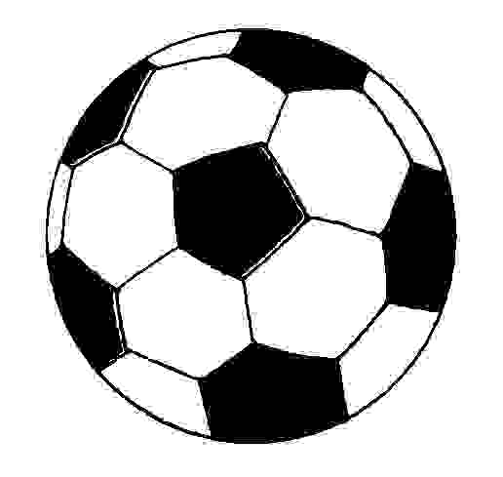
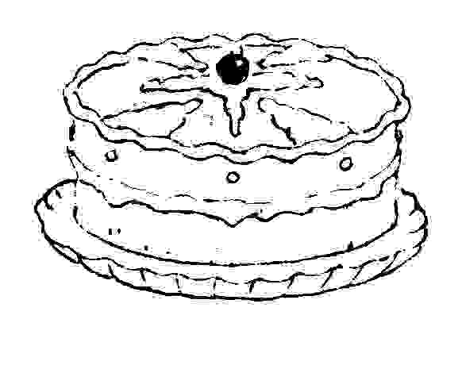
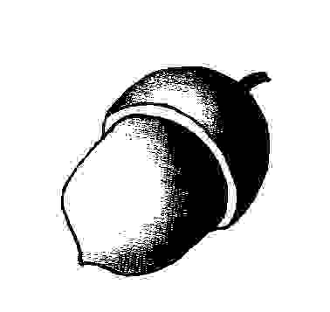
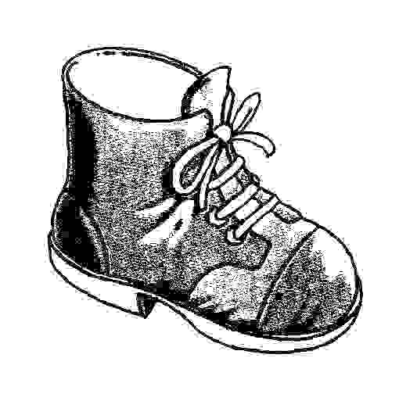
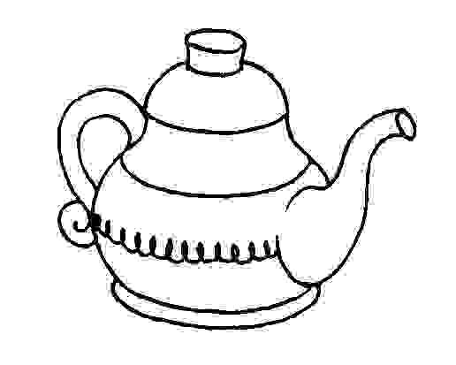

bola bolo bolota bota bule

Inventar frases para alguns dos desenhos anteriores.

Ordenar as palavras para formar frases.

avô viu O a baleia

Beto O bolo o todo comeu

Escrever as palavras que faltam.

A ______________ vai à rua.  Ela leva a _____________ e o _____________.  A boneca é __________________.  O _______________ é muito leve. | balão  boneca  Bina  bonita

Forma palavras com as sílabas das bolas.

ba
be
te
lão
bo
le
ta

ni
na
bu
ca
ne
lo

